Selbstporträt mit Mundschutz

Aufgabe:

Zeichnet ein Selbstporträt mit Mundschutz als spätere Erinnerung an eure Zeit während der Corana-Krise (siehe Bildbeispiele unten).

Vorgehensweise:

Setzt euren Lieblings-Mundschutz auf und spielt vor dem Spiegel unterschiedliche Posen und Gesichtsausdrücke durch.
Wenn ihr euch für eine Pose und einen Gesichtsausdruck festgelegt habt, zeichnet mit einem Bleistift zunächst die groben Umrisse eures Kopfes und der Gesichtsteile (siehe M1 Gesichtsproportionen). Geht weiter ins Detail und überprüft immer wieder im Spiegel die einzelnen Formen und Proportionen der Gesichtspartien sowie den Faltenwurf des Mundschutzes. Schraffiert je nach Lichteinfall eure Gesichtspartien von hell nach dunkel, so dass sie plastisch wirken (als Vorübung: M2 Hell-Dunkel-Modellierung).
Gestaltet den Mundschutz nach Belieben mit Holz-Buntstiften farbig.

Beachtet folgende Punkte:
- Wiedergabe stimmiger Proportionen (siehe M1)
- Wiedergabe der Materialität durch die Art der Schraffur (Haut und Stoff)
- Gestaltung von weichen Übergängen zwischen Hellen und dunklen Partien
- Verwendung eures Handys als Hilfsmittel möglich: Wenn ihr euch fotografiert habt, könnt ihr für Details ins Bild zoomen. Außerdem könnt ihr das Bild in Graustufen bzw. Schwarz-Weiß anzeigen lassen.

Kriterien:
- Korrekte Physionomie
- Plastizität
- Materialität
- Originalität/ Gesamteindruck

Materialien: DIN A4-Papier, Bleistifte, Holz-Buntstifte, Spiegel, evtl. Handy

Zeitumfang: 5 Doppelstunden

Abgabetermin: Schickt bis zum xx.xx.20xx ein Foto eures Selbstporträt per Mail an: lehrer@beispieladresse.de

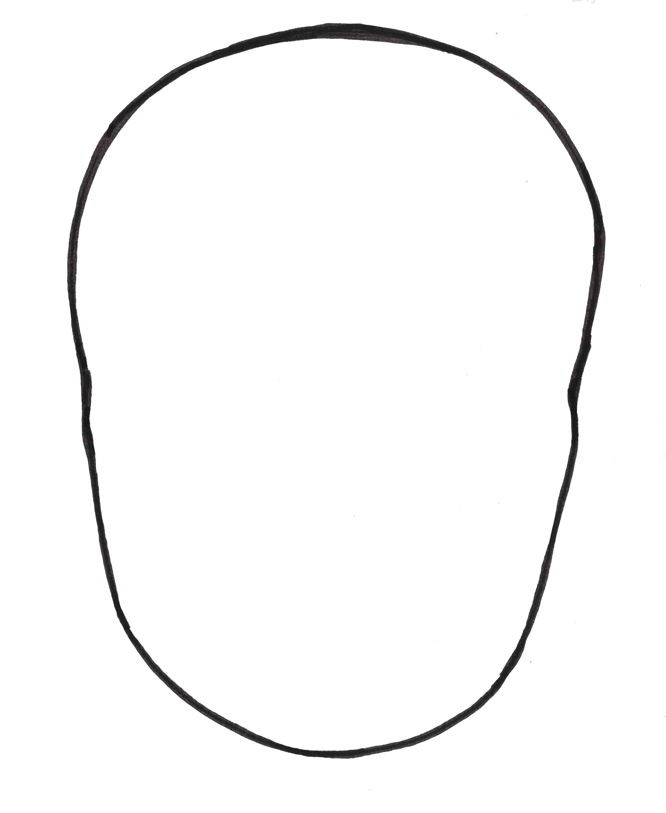
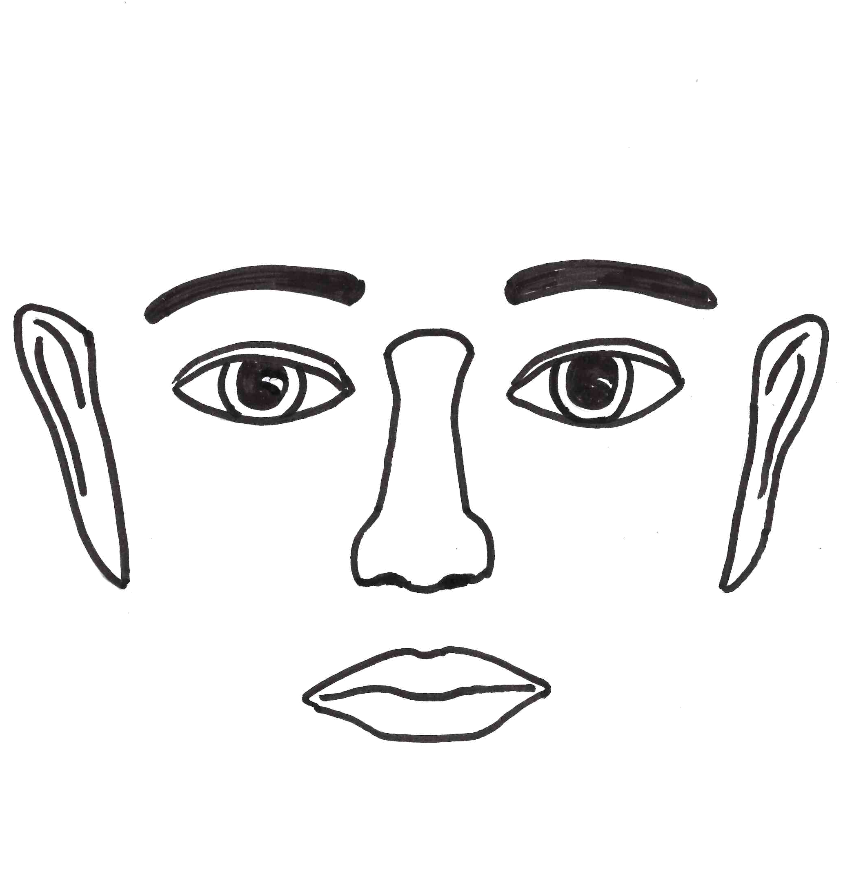
M1 Gesichtsproportionen

Sieh dir das Gesicht genau an:
- Die Augen liegen ungefähr in der Mitte im Verhältnis zur gesamten Kopflänge (Das verwundert, aber wenn du die Haare einzeichnest, wird es deutlich.)
- Der Abstand zwischen den Augen ist ungefähr so groß wie ein Auge.
- Der obere Teil der Ohren befindet sich ungefähr auf Häge der Augenbrauen.
- Die Nasenspitze befindet sich ungefähr in der Mitte der Strecke zwischen Augen und Kinn.
M2

Hell-Dunkel-Modellierung

Aufgabe:

- Schraffiere einen zarten Verlauf von hell zu dunkel in das Kästchen von links nach rechts. Wende dazu die Schummer-Technik an: Nimm deinen Bleistift am hinteren Ende zwischen die Finger, fast waagerecht zum Blatt Papier und bewege ihn wie einen Scheibenwischer hin und her. Achte darauf, dass am Ende keine einzelnen Bleistiftstriche mehr zu sehen sind.

- Schraffiere den Zylinder mit Hilfe der Schummertechnik so, dass der Zylinder plastisch wirkt. Orientiere dich dabei an dem Beispiel auf der rechten Seite, wo das Licht von links oben kommt.

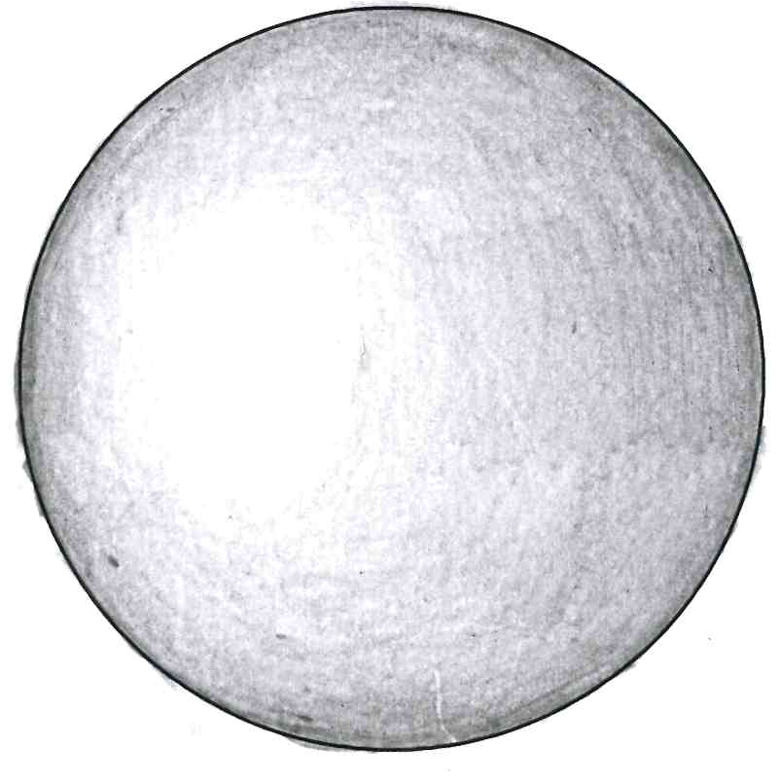

Beispiele - Selbstporträt mit Mundschutz

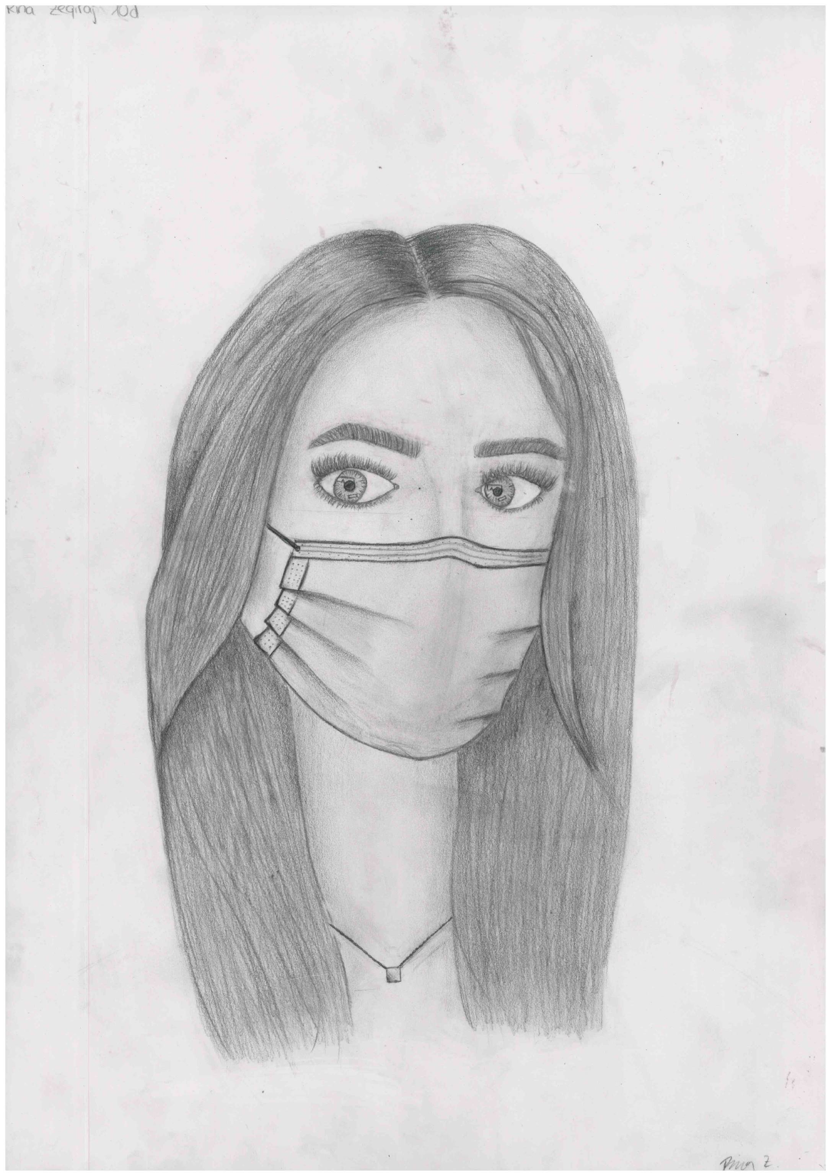
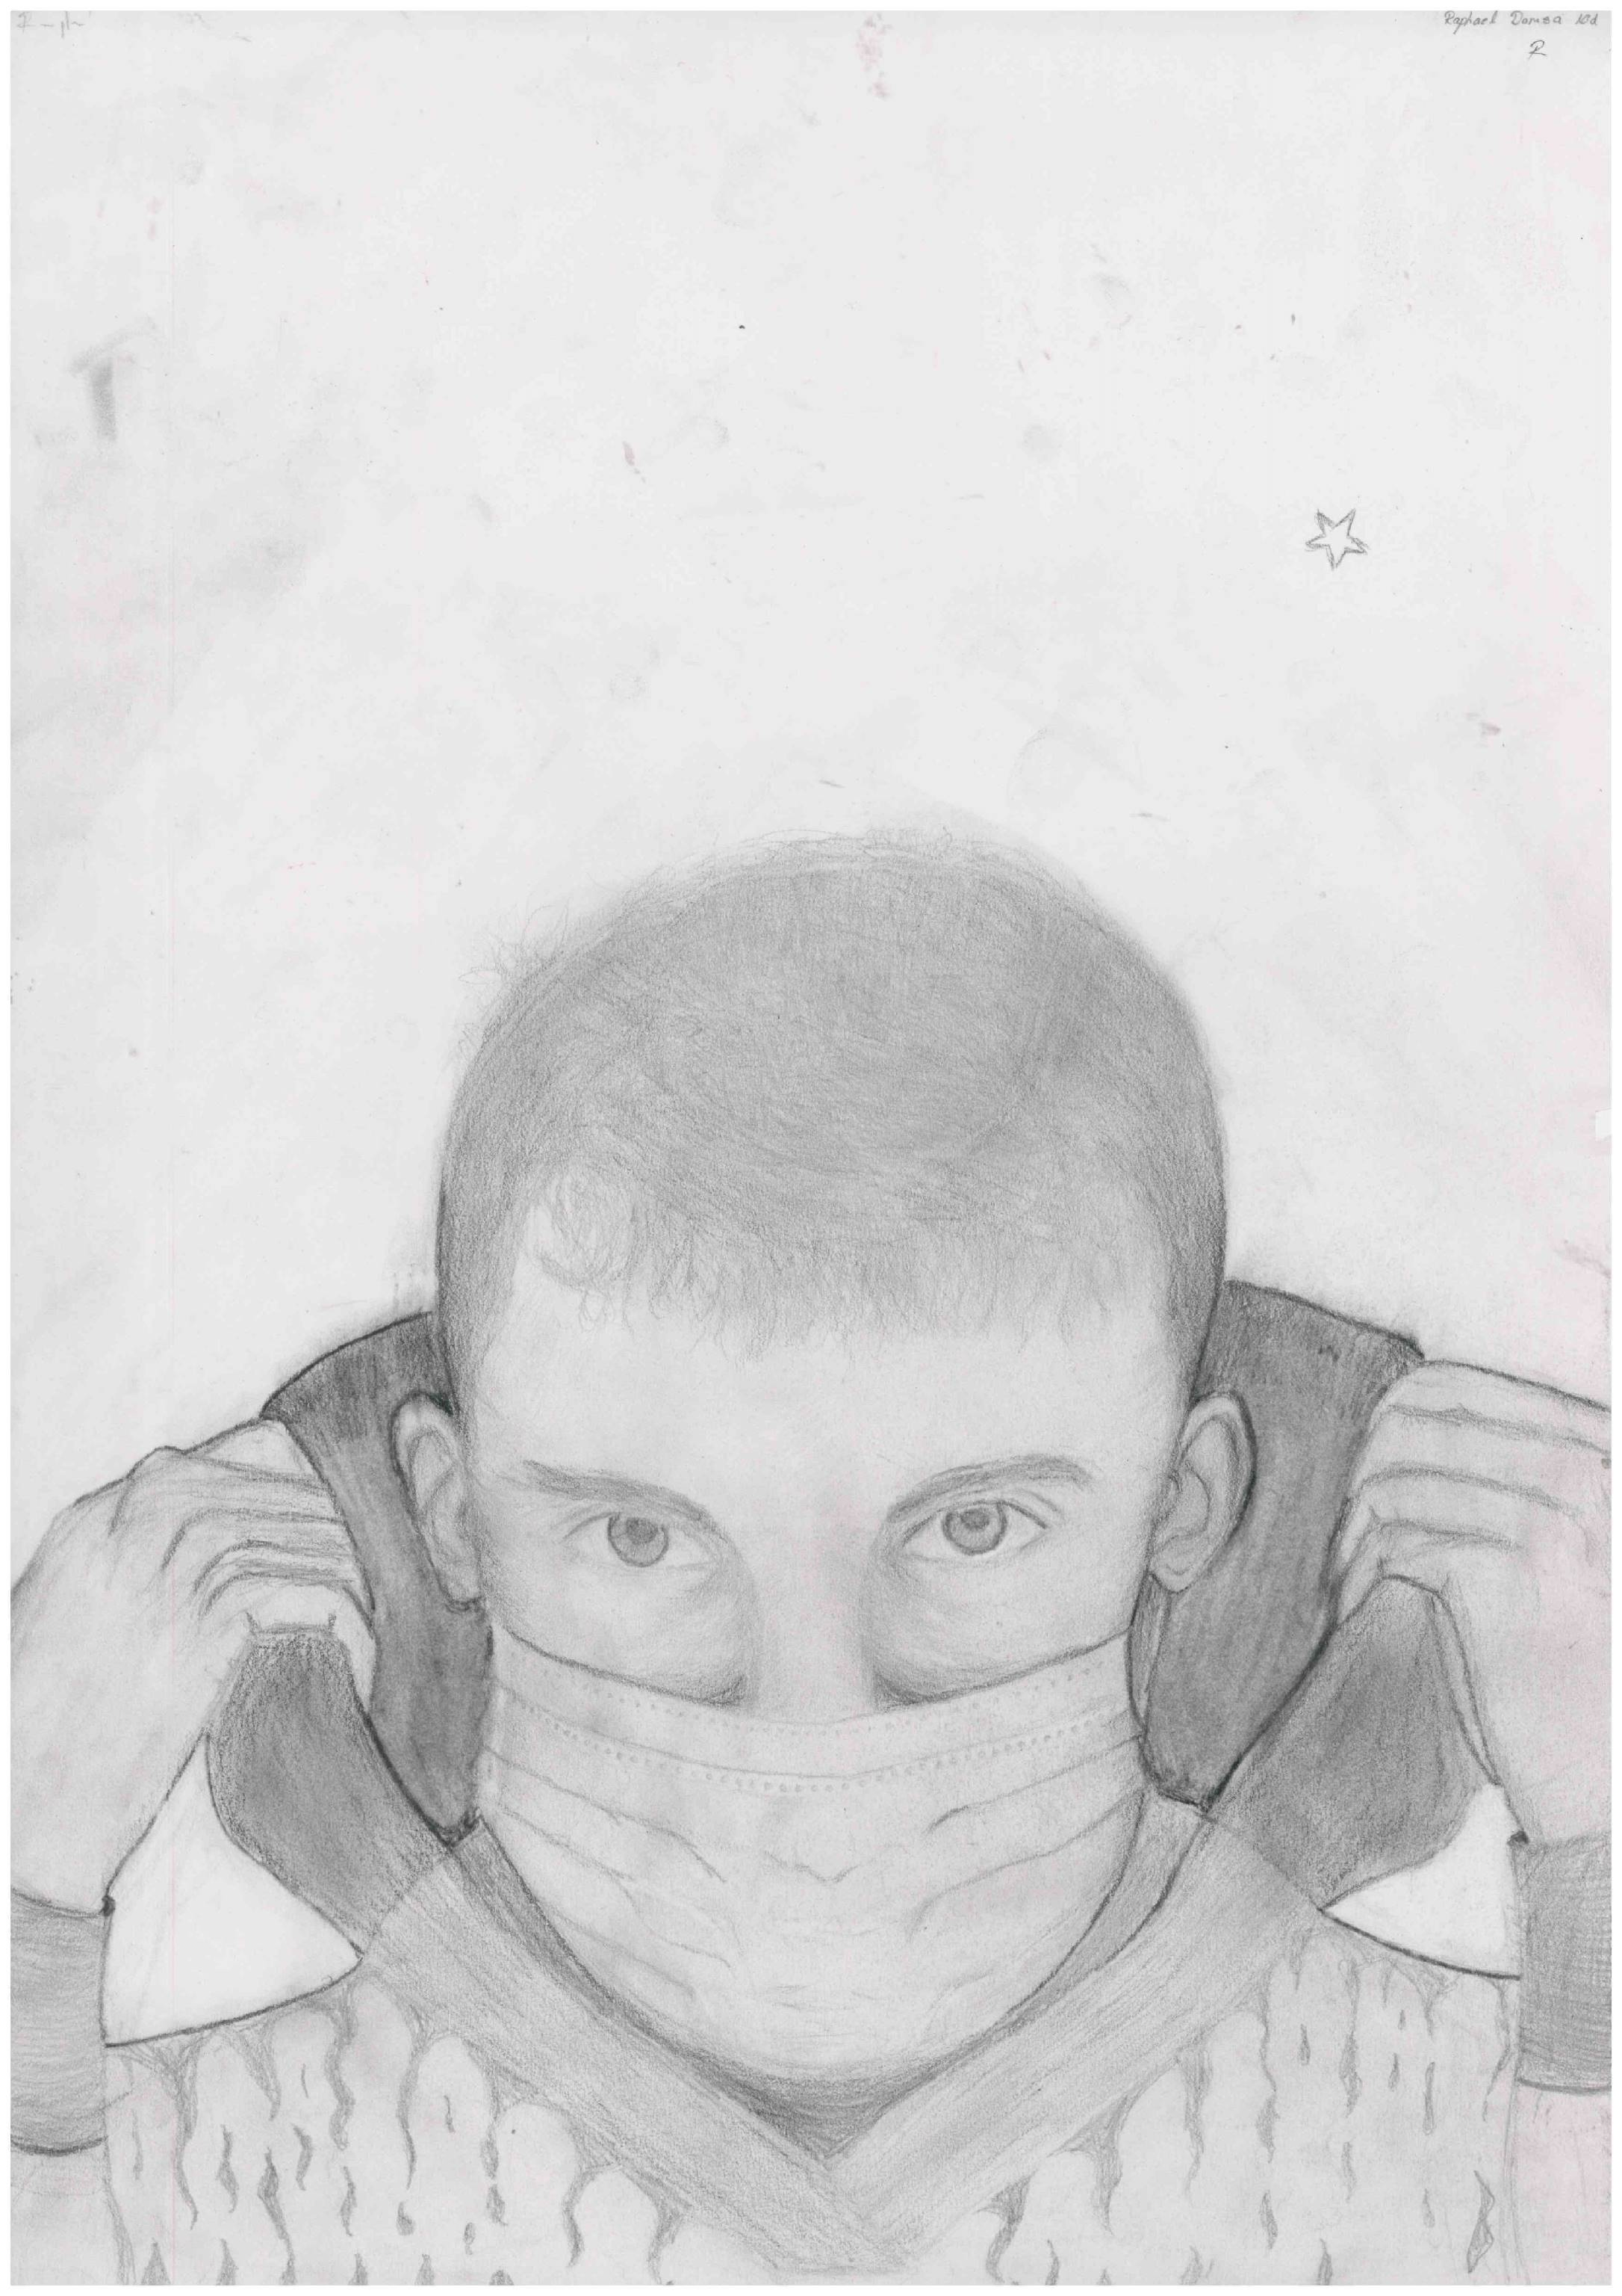
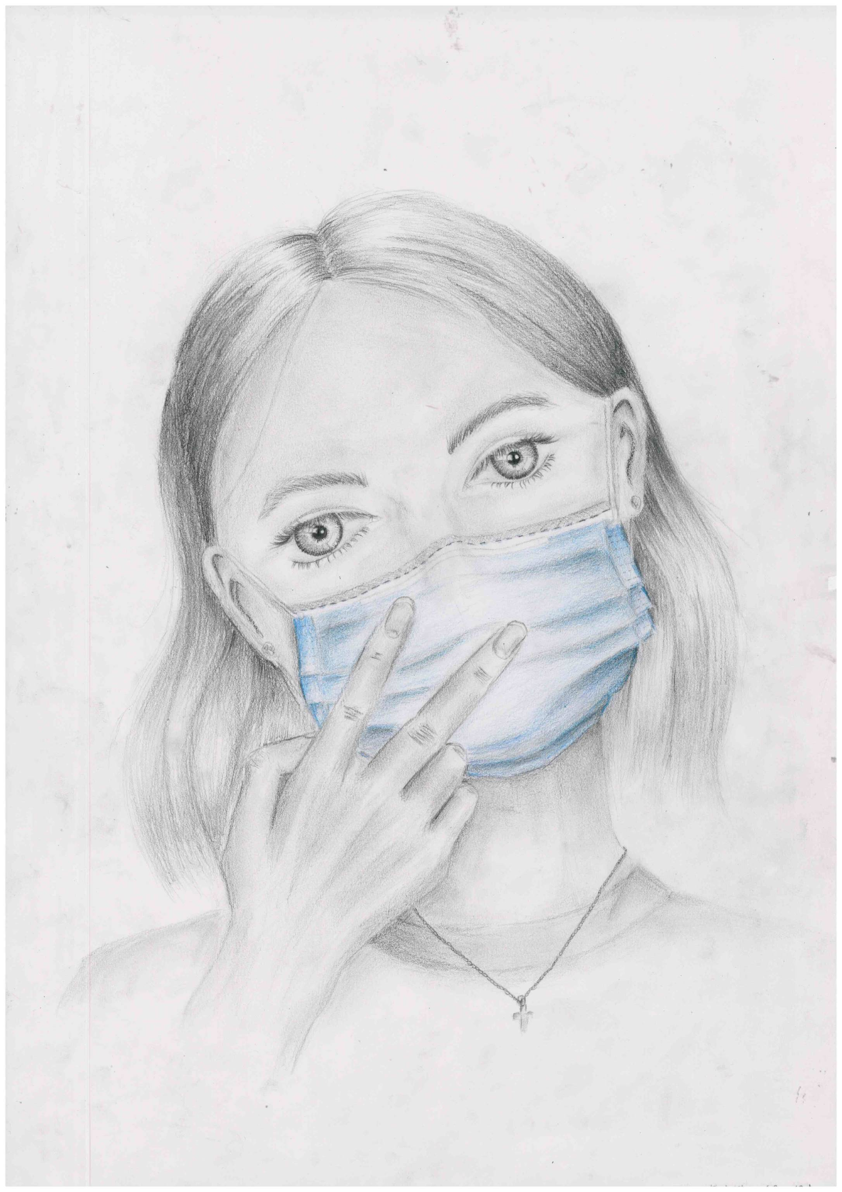

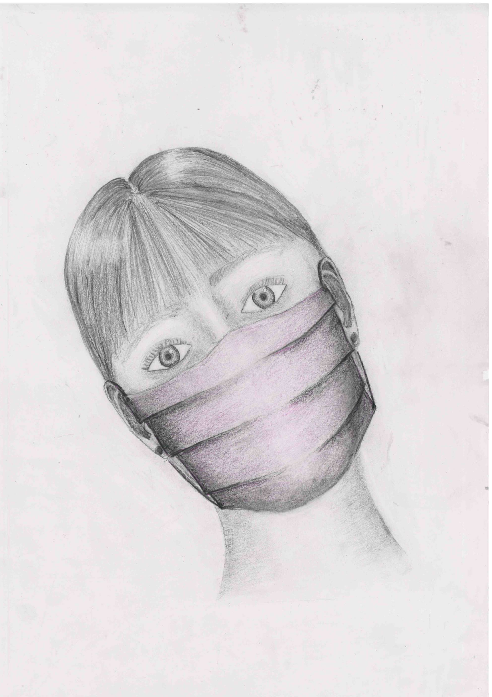
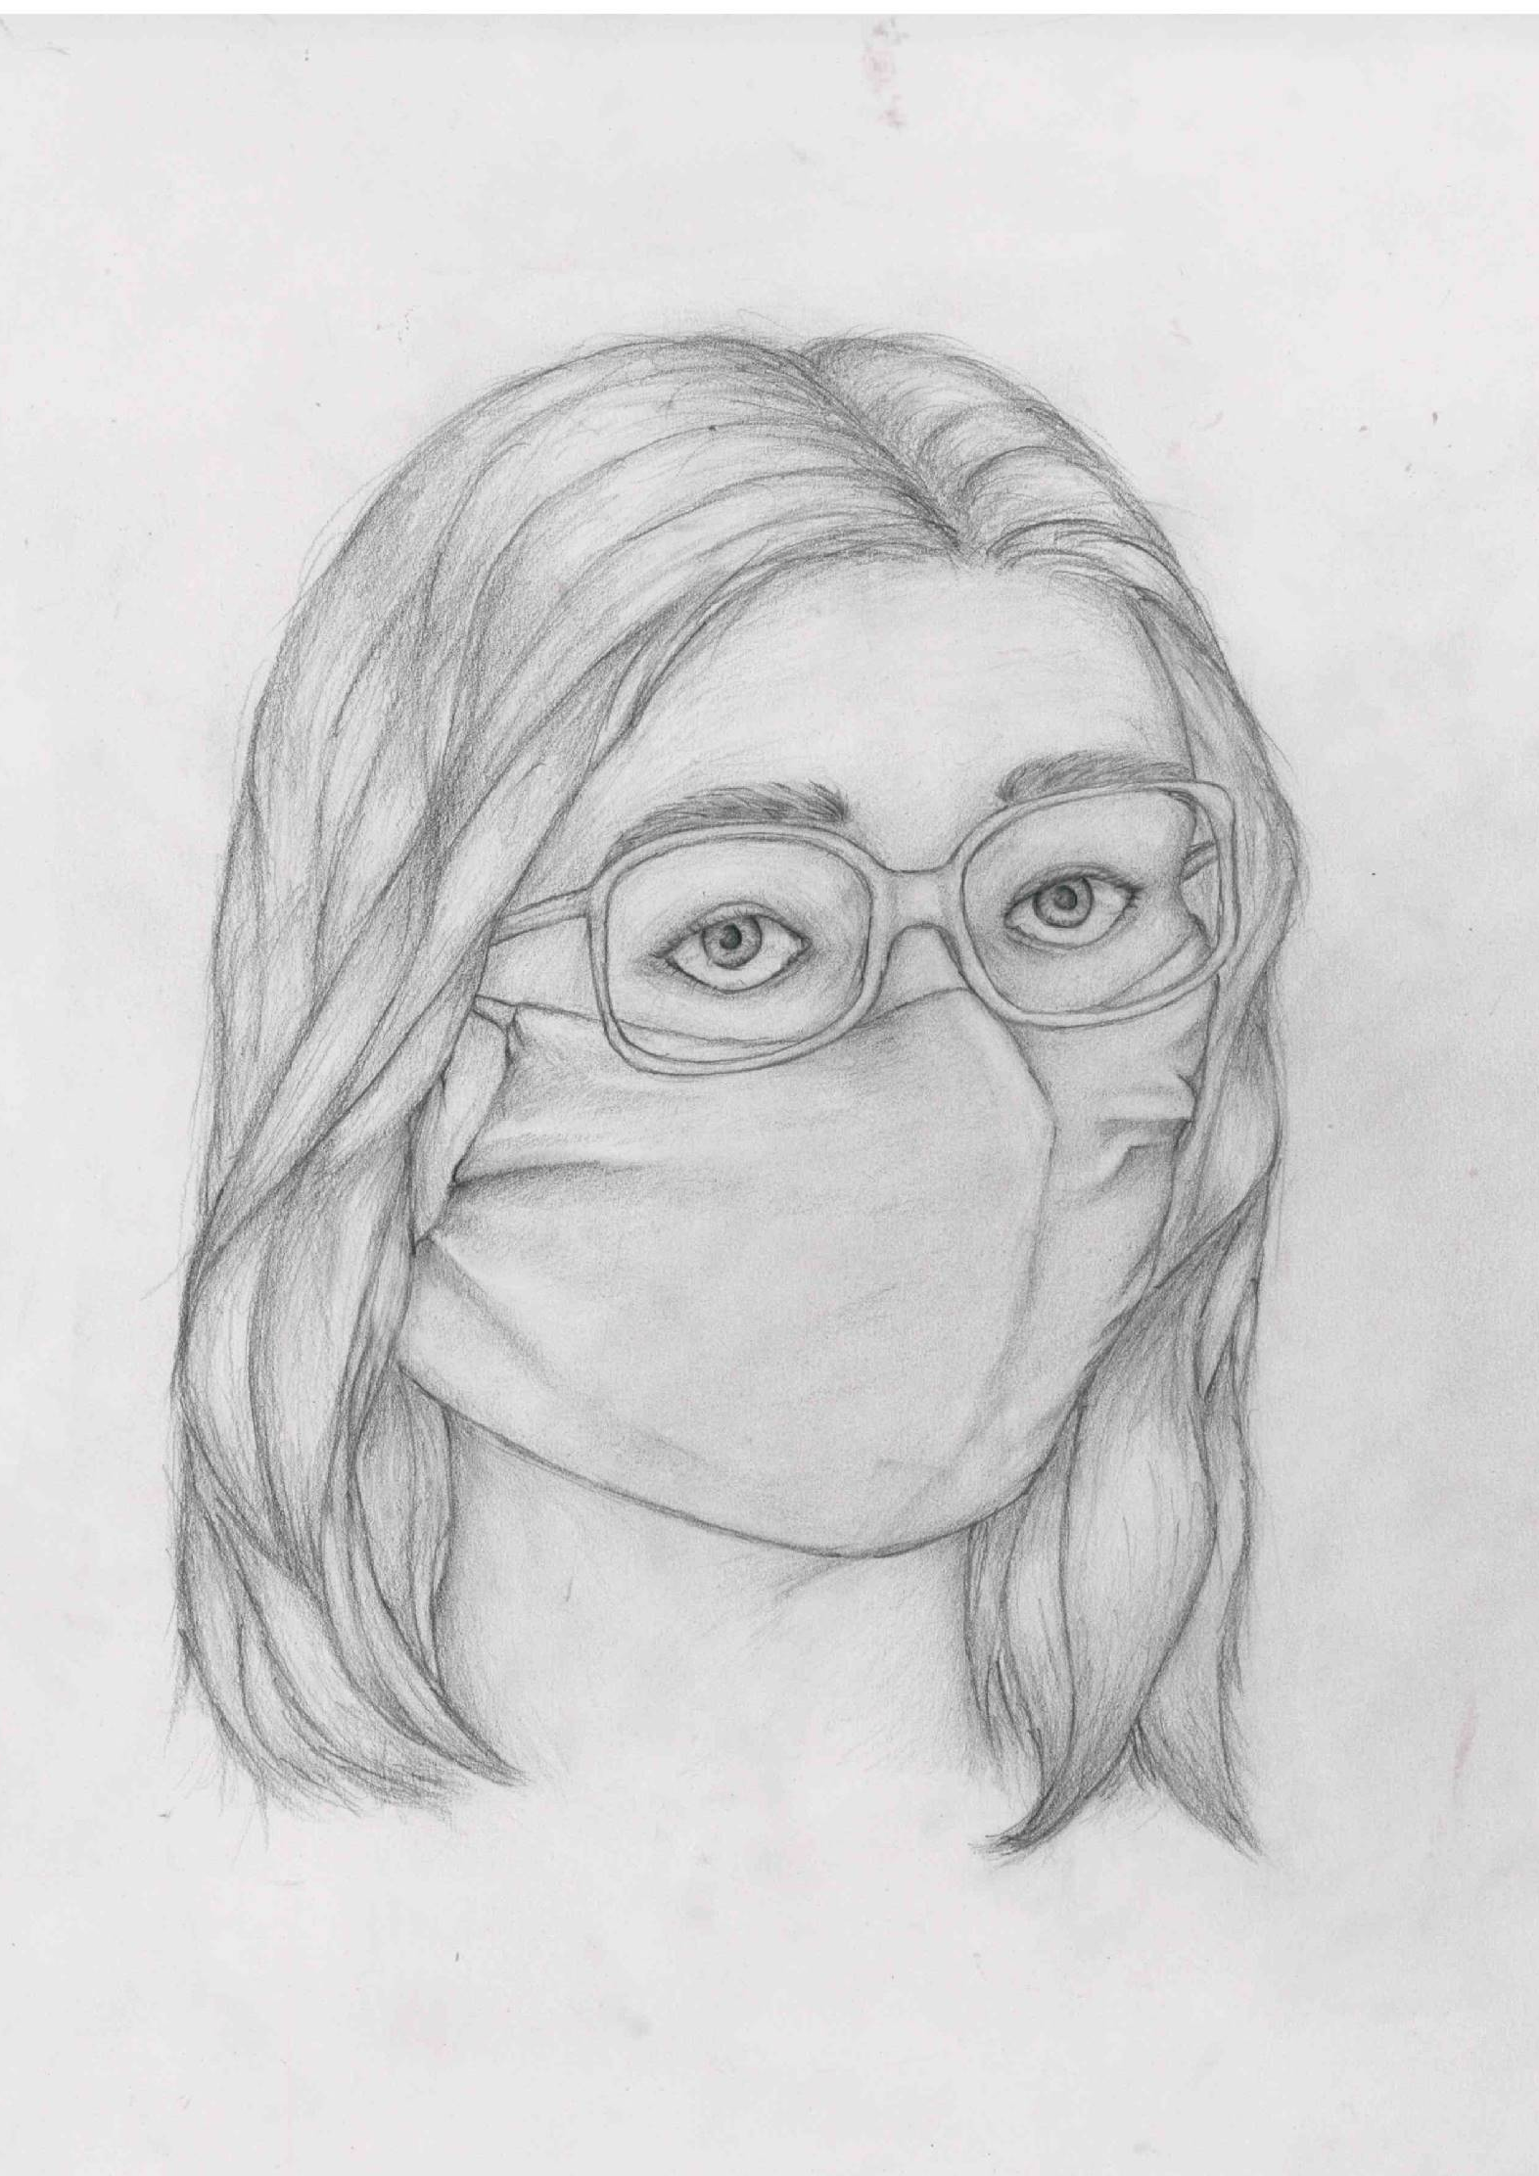
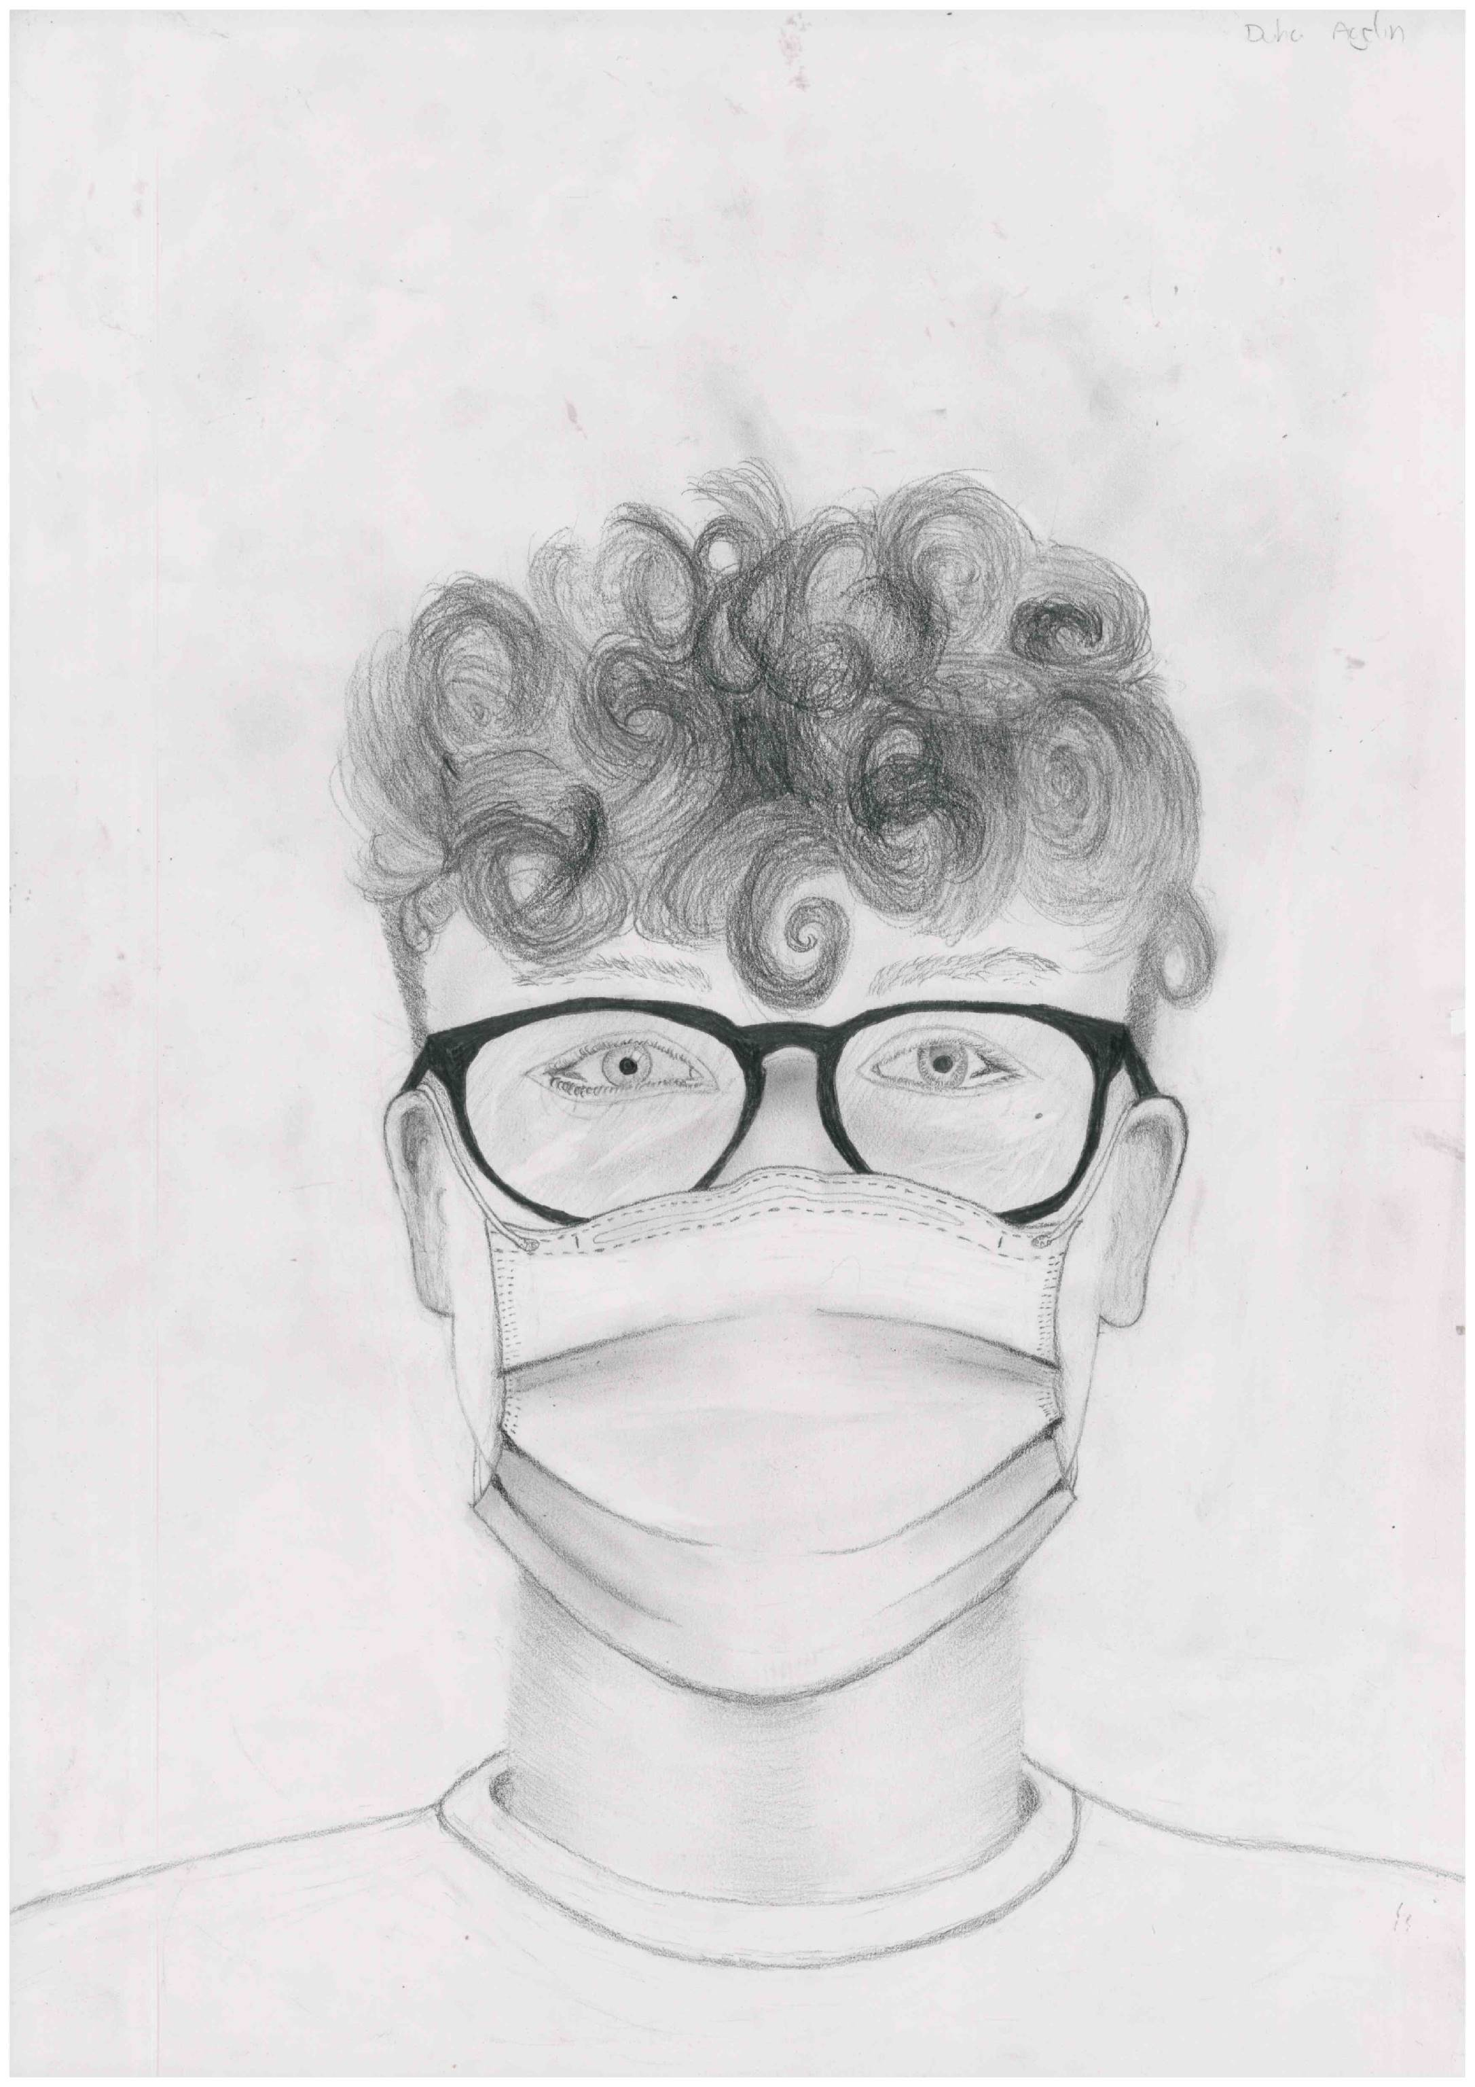

Arbeiten von Schülerinnen und Schülern des FSG-Fellbach

